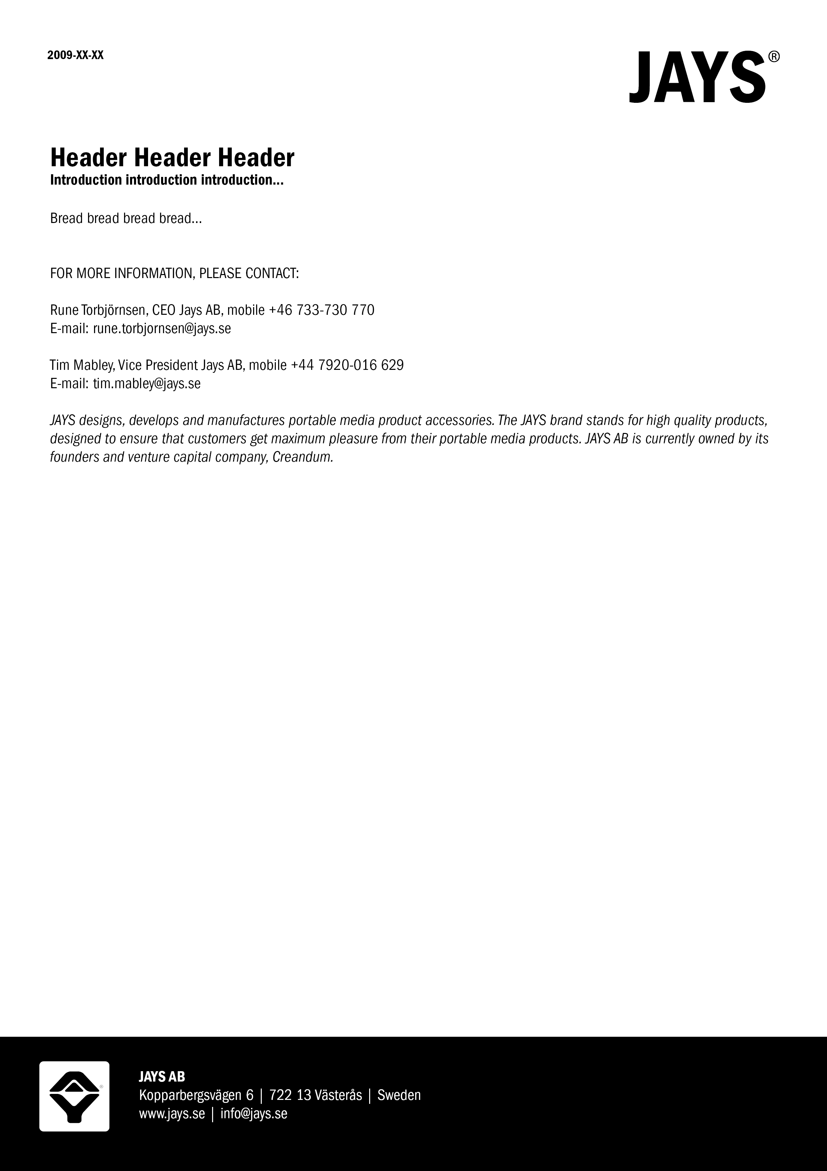
Lättare än så här blir det inte

JAYS satsar tungt på den ny lättviktaren v-JAYS. Med sina 59 gram är hörluren en av marknadens minsta och lättaste. Hörluren är gjord i glasfiberförstärkt nylon och är dessutom vikbar vilket gör den extra tålig och enkel att ta med sig i jackan eller väskan.

v-JAYS är en hörlur som trots sin storlek har ett enormt kraftfullt ljud. Högtalarna är utvecklade för att med sin djupa bas ge ett så fylligt ljud som möjligt utan att dominera de andra frekvenserna. V-JAYS har en detaljrikedom som gör att du även hör de små nyanserna, som normalt inte återges i den här typen av hörlurar.

- Förutom att v-JAYS är en lätt och slitstark produkt är det en hörlur som ger dig mycket ljud för pengarna. Vår idé från början har varit att ta fram en hörlur för dem som verkligen gillar ett kraftfullt och medryckande ljud, säger Peter Cedmer, produktansvarig på JAYS.

Passion för pengarna
Med v-JAYS kan du få en upplevelse som får fötterna att lyfta. Hörlurarna passar utmärkt för den som behöver det extra lilla lyftet för att orka med den sista backen i löparspåret, eller för den som vill få fötterna att dansa.

- Vårt mål med hörlurarna har hela tiden varit att ge lyssnaren en stilren, lätt, portabel och oerhört spelglad produkt. Det ska aldrig vara komplicerat att få en bra ljudupplevelse. Vi vill ge alla passionerade personer lite mer än vad de förväntat sig och hoppas att vi genom vår hörlur kan förstärka de enskilda upplevelserna, avslutar Peter Cedmer.

Produktfakta

Element: 40mm högtalare Sladdens längd: 60 cm
Typ: Öppen Sladdens diameter: 3mm / 2mm
Känslighet: 98 dB SPL @ 1 kHz Förlängningssladd: 70 cm
Impedans: 24 Ohm@ 1 kHz Kontakt: Mini-plugg, stereo, guldpätterad, rak
Frekvensomfång: 25 Hz - 20 000 kHz Vikt: 59 gram
Sladd: TPE kapslad koppar Pris: 595 kr

För mer information, vänligen kontakta:
Peter Cedmer, produktansvarig JAYS
Mobil: 0738-285 236
E-post: peter.cedmer@jays.se

JAYS utvecklar, designar och tillverkar hörlurar och accessoarer för portabla mediaspelare. JAYS tillhandahåller högkvalitativa produkter, utformade för att ge användaren en maximal ljudupplevelse. JAYS passion är jakten på det perfekta ljudet – ljudet som berör och inspirerar användarens själ och hjärta. Bolaget är i stark tillväxt och ägs av riskkapitalbolaget Creandum (www.creandum.com) och JAYS management.

